Муниципальное бюджетное дошкольное образовательное учреждение
Детский сад № 5 «Солнышко»

Конспект занятия по сенсорному развитию в первой младшей группе
на тему: «Водный транспорт».
(I младшая группа)

Воспитатель: Тренёва О. В.

Усть-Илимск
Программное содержание: познакомить детей с таким видом водного транспорта, как корабль; рассмотреть составные части кораблика; формировать умение самостоятельно строить кораблик при помощи строительных кубиков; закрепить умение детей работать кистью, повторить и закрепить в памяти детей синий, красный, желтый, зелёный цвета; активизировать словарный запас: «корабль», «палуба», «мачта», словосочетаниями: «кораблик плывет», «плывет по волнам».
Оборудование: кораблик (игрушка), бумажный кораблик, рисунок кораблика, строительный материал желтого, красного, синего, зелёного цветов, кисть для рисования, синяя гуашь.
Ход занятия:
Дети сидят на стульчиках в полукруге.
Воспитатель: Ребята, посмотрите какой красивый кораблик, он приплыл к нам в гости издалека! Показывает игрушку детям.
Воспитатель: Ребята, а вы знаете, к какому виду транспорта относится корабль?
Дети: к водному.
Воспитатель: правильно ребята, корабль относится к водному виду транспорта, он плавает по воде, по рекам, по океанам. Корабль состоит из двух частей: палубы и кормы, показывает наглядно. Дети повторяют названия частей корабля за воспитателем.
Послушайте стихотворение о нашем кораблике. Чтение стихотворения Д. И. Хармса «Кораблик».
По реке плывет кораблик.
Он плывет издалека.
На кораблике четыре
Очень храбрых моряка.
У них ушки на макушке,
У них длинные хвосты,
И страшны им только кошки,
Только кошки да коты.
Воспитатель: Вот такое интересное стихотворение о кораблике мы с вами прочитали, а сейчас, ребята, хочу вам предложить из кубиков желтого, зелёного и красного цвета построить свои кораблики.

После показа воспитателем образца постройки, дети встают со стульчиков и идут к столику, на котором приготовлены кубики нужных цветов. Каждый ребенок самостоятельно выбирает цвет своего кораблика и возможного матроса!
Воспитатель: Молодцы, ребята! У всех получились замечательные кораблики! А теперь ребята, я вам предлагаю для наших корабликов нарисовать море, по волнам которого, наши кораблики поплывут навстречу новым приключениям!
Дети садятся за столы и рисуют волны, по которым плывет кораблик.
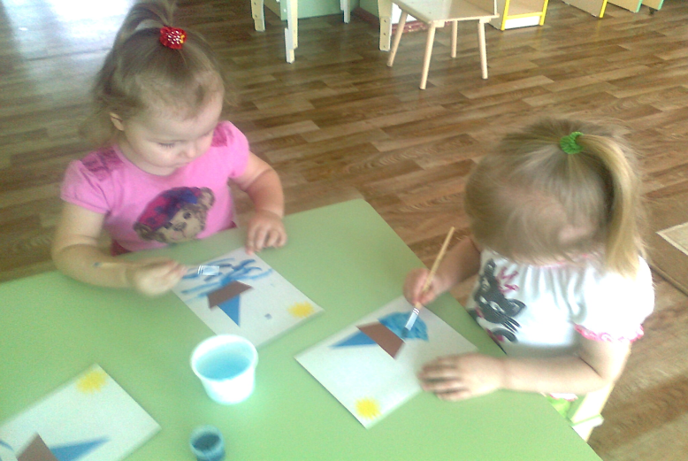
Воспитатель следит за работой детей, при необходимости помогает справиться с заданием.
После того, как все дети закончили работу, воспитатель и ребята уносят свои рисунки сушить на подоконник.

Воспитатель: Понравилось вам, ребята изображать волны для ваших корабликов?
Дети: Да.
Воспитатель: А теперь, я предлагаю вам пройти к умывальнику, помыть наши ручки. После мытья рук, дети возвращаются в групповую комнату и сделать весёлую зарядку.
Каждое движение сопровождается небольшим стихотворением:
1. Как на море тишина,
Солнышко сияет,
Пляшет легкая волна,
Камушки катает. (Участники, сидя на «песке», вытягивают ноги вперед и поочередно сгибают стопы, как будто плескаясь в воде).
2. Что-то ветер стал крепчать,
Волны выше поднимать,
И запенилась вода,
Знать, сердитая она. (Поочередно двигают ногами вверх-вниз, увеличивая амплитуду движения).
3. Нагоняет ветер тучи,
И волна все круче, круче.
И рычит, и тяжко дышит,
И песок прибрежный лижет. (Двигают выпрямленными ногами от бедра, ускоряя темп и увеличивая амплитуду движения).
4. Волны выросли, как дом,
И обрушились на берег.
Закрывайте окна, двери –
Начался на море шторм! (Встают, поднимают руки через стороны вверх, как бы захватывая больше воды, встают на носочки, глубоко вдыхают и, наклоняясь вперед до носка, сбрасывают воду).
По окончании зарядки дети, вместе с воспитателем идут в раздевалку для оформления выставки своих работ, а в завершение пускают бумажные кораблики в тазике с водой.

